Мониторинг семенного картофеля в Красноярском крае
Специалисты районных и межрайонных отделов филиала ФГБУ «Россельхозцентр» по Красноярскому краю начали мониторинг семенного картофеля в СХП, КФХ и ИП. По итогам мониторинга о потребности, наличии и качестве семенного картофеля на 01 апреля 2024 г. планируемая посевная площадь составит 5,45 тыс. га. | 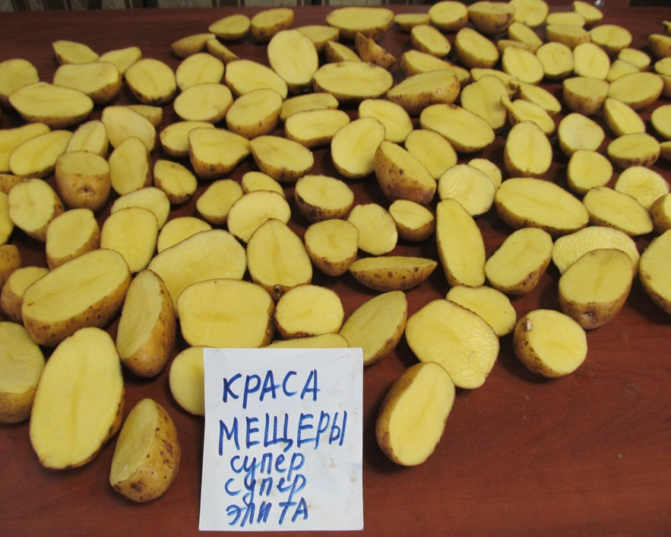
Потребность семян картофеля под урожай 2024 года в Красноярском крае на территориях 19-ти районов составляет 13,94 тыс. тонн, в наличии – 13,13 тыс. тонн, из которых основная масса приходится на РС1-2 (56,4%) и несортовые (36,4%) семена. Проверено семенного материала 4,39 тыс. тонн.
Рис.1 Наличие семенного картофеля под урожай 2023 года | Основные площади посадки будут располагаться в Березовском (36% от планируемой площади), Сухобузимском (24%) и Шушенском (14%) районах.

